Gezamenlijke oppositie vraagt dat de dure renovatie van de pastorie in Oud-Heverlee ten gunste komt van de gemeenschap en niet enkel van de kerkfabriek

Team Oud-Heverlee, N-VA en Open VLD willen dat de gemeenschap meer terug krijgt voor de dure restauratiewerken van de pastorie in Oud-Heverlee waar de belastingbetaler meer dan 1,8 miljoen euro in gestoken heeft . Ze vragen dat het park achter de pastorie eigendom wordt van de gemeente in plaats van de extra kosten van de lening van 330.000 euro voor de renovatie ook nog eens af te wentelen op de gemeente ondanks eerdere beloften van de meerderheid dat dit niet zou gebeuren. De kerkfabriek van Oud-Heverlee komt hier financieel zeer goed weg ten koste van de gemeenschap.

De restauratie van de pastorij werd in 2011 geraamd op 1,2 miljoen euro. De gemeente Oud-Heverlee voorzag 530 000 euro aan subsidie en het andere deel zou door Vlaanderen gefinancierd worden. Bij de gunning in 2018 bleek dat er 1,8 miljoen euro nodig was. De kerkfabriek gunde het dossier zonder een akkoord te hebben rond de ontbrekende financiering.
Francis Van Biesbroeck van N-VA volgt het dossier reeds een hele tijd op. “Op de gemeenteraad van augustus 2020 werd op een vraag van N-VA benadrukt dat de gemeente niet voor de extra kosten zou moeten opdraaien. Er werd een “toegift” gedaan aan de kerkfabriek om 2 appartementen te voorzien waardoor de BTW zou zakken naar 6%, evenwel met de voorwaarde dat deze appartementen verhuurd zouden worden als sociale woningen. Het gat van 600.000 euro wordt dichtgereden door een lagere BTW-voet en een lening van 330 000 euro door de kerkfabriek.”
“Het schepencollege onderhandelde tijdens de voorbije maanden met de kerkfabriek. En wat blijkt: volgens het huidige akkoord dat op tafel ligt zal de belastingbetaler van Oud-Heverlee wel degelijk opdraaien voor het tekort. De bijkomende lening zal via het exploitatiebudget van de kerkfabriek toch betaald worden door de gemeente. Bovendien gaat de meerderheid ook nog eens akkoord om 450 euro huur per maand te betalen voor een vergaderzaal op de gelijkvloers van de pastorie.” stelt Patrice Lemaitre van Open VLD.
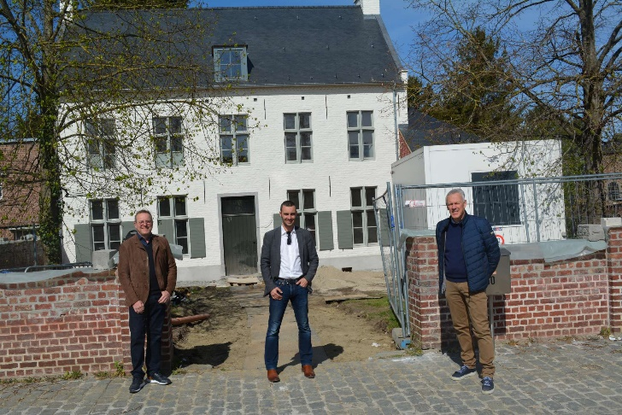
Bovendien wenst de gemeente dat het appartement en de loft in de pastorij (renovatiekost van 600.000 euro per appartement) verhuurd worden via een sociaal verhuurkantoor. De minderinkomsten voor de kerkfabriek omwille van het verschil tussen de marktconforme huurprijs en de sociale huurprijs zouden bijgepast worden door het OCMW. Dus ook hier betaalt de belastingbetaler van Oud-Heverlee.
Vanuit de gezamenlijke oppositie vinden we dat er een smak belastinggeld geïnvesteerd wordt in de pastorie waarbij de return naar de maatschappij toch wel heel klein is.
Bovendien zijn er in de fusiegemeente Oud-Heverlee nog drie pastorieën maar de pastoor moeten we intussen wel delen met de buurgemeenten. En toch moet de belastingbetaler blijven opdraaien voor het onderhoud en de renovatie van deze gebouwen.
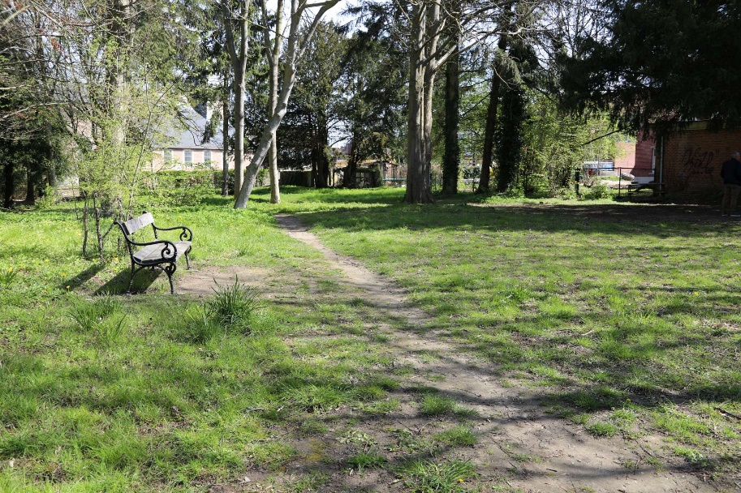
Tom Teck van Team Oud-Heverlee heeft samen met Open VLD en N-VA een tegenvoorstel geformuleerd op de gemeenteraad van 27 april. “In plaats van de lening voor de kerkfabriek af te betalen kan de gemeente beter het park achter de pastorie kopen. Zo kan de kerkfabriek met de opbrengst van de verkoop de meerkosten van de restauratie van de pastorij financieren en wordt de gemeente eigenaar van het park van 15 are. Op deze manier blijft de ontmoetingsplek in het centrum van het dorp voor altijd in handen van de gemeente ten voordele van onze inwoners. De kerkfabriek kan vervolgens de huurinkomsten volledig inschrijven waardoor de exploitatietoelage vanuit de gemeente kan dalen.” merkt Tom Teck op.

